## Вариативная самостоятельная работа №3

## Задание 3.3.1

## Основные возможности Scilab, используемые при работе с матрицами

В общем случае синтаксическая конструкция объявления матрицы имеет вид

[x11, x12, …, x1n; x21, x22, …, x2n; …; xm1, xm2, …, xmn].

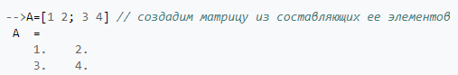

Матрицу также можно собрать из векторов

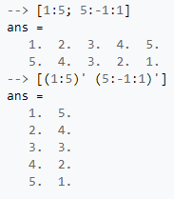

Для матриц и векторов предусмотрены следующие операции:

* сложение '+' — поэлементное сложение двух матриц. Матрицы должны быть одинаковых размеров;
* вычитание '-' — поэлементное вычитание элементов двух матриц. Матрицы должны быть одинаковых размеров;
* транспонирование " ' " (оператор в виде апострофа) — представление столбцов матрицы строками (транспонирование);
* матричное умножение '*' — умножение одной матрицы на другую. Матрицы должны быть совместны (число столбцов первого множителя должно быть равно числу строк второго). Если один из операндов представлен переменной, то каждый элемент матрицы будет помножен на эту переменную;
* возведение в степень '^' — умножение матрицы на себя n-ое количество раз;
* правое деление '/' — первый операнд делится на второй. Матрицы должны быть совместны;
* левое деление '\' — второй операнд делится на первый. Матрицы должны быть совместны;
* поэлементное умножение '.*' — матрицы перемножаются поэлементно (не путать с матричным умножением). Матрицы должны иметь одинаковые размеры;
* поэлементное возведение в степень '.^' — каждый элемент матрицы возводится в степень (не путать с возведением в степень матрицы);
* поэлементное правое деление './' — элементы первой матрицы делятся на элементы второй (не путать с делением матриц). Матрицы должны быть одинаковых размеров;
* поэлементное левое деление '.\' — элементы второй матрицы делятся на элементы первой (не путать с делением матриц). Матрицы должны быть одинаковых размеров.

Простейшие арифметические действия с матрицами

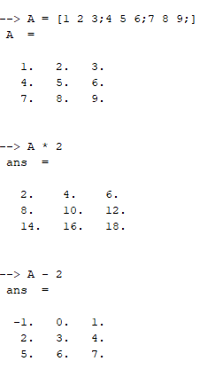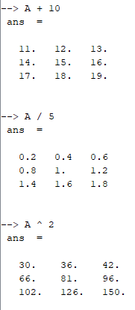

Те же действия можно проделать с двумя матрицами

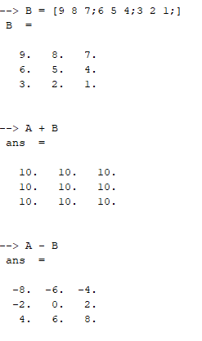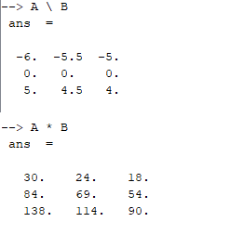

Функции для работы с матрицами. Так как все объекты в Scilab являются представлением массивов данных, то большинство функций «заточены» на работу с объектами как с массивами. Для работы с векторами и матрицами существует большое количество внутренних функций. Ниже в таблице перечислены наиболее часто используемые функции.

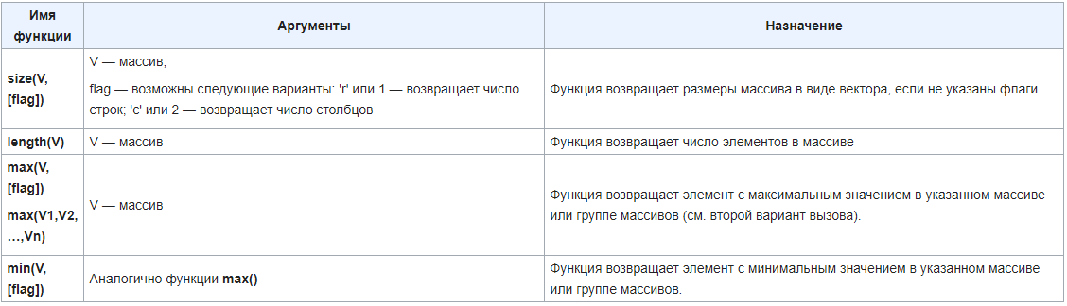

zeros(m,n) — создает нулевую матрицу из m строк и n столбцов

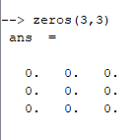

ones(m,n) — создает матрицу единиц из m строк и n столбцов

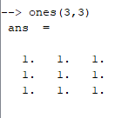

eye(m,n) — формирует единичную матрицу из m строк и n столбцов;

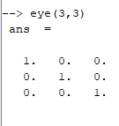

det(A) вычисляет определитель матрицы;

trace(A) вычисление следа матрицы;

rank(A) вычисление ранга матрицы;

inv(A) вычисление обратной матрицы;

max(А) вычисление максимального элемента массива;

min(А) вычисление минимального элемента массива;

sum(A) вычисление суммы элементов массива;

prod(A) вычисление произведения элементов массива;

mean(A) вычисление среднего значения элементов

matrix(A [,n,m]) — преобразует матрицу A в матрицу другого размера;

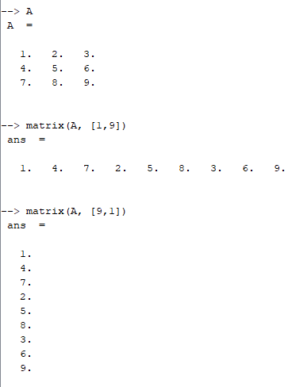

Важную роль при работе с матрицами играет знак двоеточия «:». Указывая его вместо индекса при обращении к массиву, можно получать доступ к группам его элементов (подобие слайсов из Python).

Одна из главных сложностей заключается в том, что нельзя допускать конфликты с размерами векторов. Например, если вы образуете матрицу из векторов-строк, то число элементов в них должно быть одинаковым, иначе произойдет ошибка.